Denisa Dumitrescu

Predictia numerelor castigatoare

Continuare/ corectare

Graficul arata modul in care regresia polinomiala aproximează perioadele de creștere și descreștere ale numărului de câștigători. Comparativ cu regresia liniară aplicată pe același set de date, se observă că regresia polinomială se mulează mai bine pe setul de date. Linia mai curbată a regresiei polinomiale se potrivește mai bine cu zonele cele mai populate ale datelor decât linia mai rigidă a regresiei liniare.

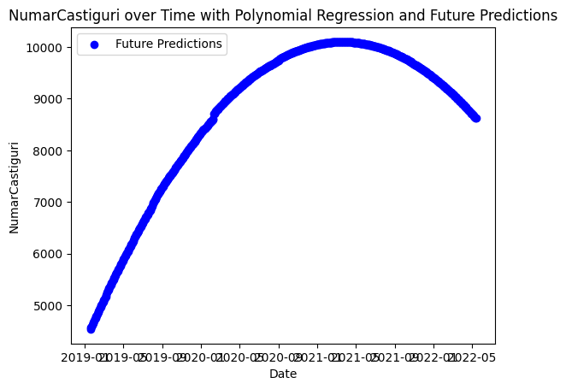

Acest grafic ar trebui să arate cum linia de regresie polinomială se comportă în comparație cu datele viitoare, folosind doar modelul modelul antrenat pe datele prezentatate anterior.

Graficul urmator ilustreaza modelul de regresie polinomiala pentru datele de testare.

